**BỆNH ÁN NỘI KHOA**

# HÀNH CHÍNH

* Họ và tên: Lưu Văn Ngọc
* Giới tính: Nam Tuổi: 63 (1959)
* Nghề nghiệp: Tự do
* Địa chỉ: 56B đường Lò Gốm, Phương 8, Quận 6, TPHCM
* Nhập viện: 16h14 25/05/2022
* Phòng 7 – Khoa Nội Hô Hấp – BV ĐHYD

# LÝ DO NHẬP VIỆN

Khó thở.

# BỆNH SỬ

BN là người khai bệnh:

* Cùng ngày nhập viện, BN đang ngồi thấy khó thở, khó thở 2 thì, liên tục, khó thở tăng khi gắng sức, khi nằm, giảm khi ngồi, kèm khạc đàm trắng trong lượng ít, không nhầy máu. BN thở O2 qua canula 2l/p, xịt 2 nhát nhưng SpO2 84%, không tăng

🡪 Nhập BV ĐHYD

* Trong quá trình bệnh, BN không ho, không sốt, không đau ngực, sụt cân không rõ, không chảy mũi, không đau họng, không đau bụng, không buồn nôn, không nôn, không ợ hơi, ợ chua, không đau đầu, tiêu phân vàng, đóng khuôn, tiểu vàng trong, không gắt buốt, không phù
* **Tình trạng lúc nhập viện Chợ Rẫy:**
* BN tỉnh, tiếp xúc được
* Mạch: 102 l/p, HA: 130/80 mmHg, NT: 20 l/p, Nhiệt độ: 37, SpO2: 86%
* Phổi: ran rít hai phế trường.
* Tim đều.

# TIỀN CĂN

## Bản thân:

* Nội khoa:
* Cách NV 3 năm, THA
* Cách NV 3 năm, BN khó thở mạn khi gắng sức, khó thở tăng dần theo thời gian, khạc đàm trắng trong lượng ít mỗi sáng, chẩn đoán COPD nhóm B, GOLD 4 tại BV ĐHYD, được chỉ định thở Oxy 1,5 l/p tại nhà vào mỗi tối, không rõ toa thuốc điều trị
* BN vẫn đi lại được trong nhà, thay quần áo, làm việc nhẹ, đi lại khoảng 100m thì khó thở. Trong 1 năm nay, BN có 2 đợt khó thở tương tự phải nhập viện, được chẩn đoán là đợt cấp COPD. Sau đó, BN tái khám và được đo lại hô hấp kí (không rõ kết quả). Từ đó đến nay, BN sử dụng thuốc:
* Seretide 25/250 mcg (Salmetemol + Fluticasone) 2 nhát khi khó thở
* Thở O2 qua canula 1l/p ở nhà
* Cách NV 3 năm, phì đại tiền liệt tuyến
* Chưa ghi nhận tiền căn lao, ho ra máu trước đây, không dị cảm tay chân, không nhức đầu.
* Ngoại khoa: Cách NV 10 năm, mổ ruột thừa bằng nội soi
* Thói quen:
* Hút thuốc lá từ năm 14 tuổi, 1 gói/ ngày, đã ngưng thuốc lá 3 năm 🡪 45 gói – năm.
* Không uống rượu bia.
* Không dị ứng thuốc, thức ăn.

## Gia đình:

Không ghi nhận tiền căn THA, bệnh lý tim mạch, lao phổi, u phổi.

1. **LƯỢC QUA CÁC CƠ QUAN (9 giờ, ngày 30/05/2022)**

* Không đau ngực, không hồi hộp, không đánh trống ngực.
* Khó thở giảm, khạc đàm ít
* Không đau bụng, không ợ hơi ợ chua, không đau bụng, tiêu phân vàng.
* Tiểu vàng trong không gắt buốt, lượng bình thường.
* Không đau đầu, không chóng mặt.
* Không sốt, không đau nhức các khớp

# KHÁM (9 giờ, ngày 30/05/2022)

## Tổng trạng:

* BN tỉnh, tiếp xúc tốt.
* Da niêm hồng.
* Chi ấm, mạch rõ.
* M: 96 lần/phút
* HA: 130/80mmHg
* NT: 20 lần/phút
* NĐ: 37OC
* SpO2: 90% canula 2l/p
* CC= cm, CN= kg 🡪 BMI= kg/m2 🡪 Thể trạng
* Không phù
* Da mỏng, không dấu xuất huyết, không đỏ da

## Đầu mặt cổ:

* Cân đối.
* Môi không khô, lưỡi sạch, họng sạch.
* Kết mạc mắt không vàng.
* Không tĩnh mạch cổ nổi.
* Tuyến giáp không to.
* Khí quản không lệch.
* **Tụ mỡ sau gáy**

## Ngực:

* Ngực cân đối, di động đều theo nhịp thở, khoảng gian sườn giãn rộng, không có lồng ngực hình thùng
* Không co kéo cơ hô hấp phụ.
* Không tuần hoàn bàng hệ, không ổ đập bất thường.

1. Tim:

* Mỏm tim nằm trên khoang liên sườn 5 đường trung đòn (T), diện đập 1x1 cm2.
* Hardzer (-), Dấu nảy trước ngực (+).
* Nhịp đều, T1, T2 rõ, không âm thổi.

1. Phổi:

* Rung thanh đều 2 bên phế trường.
* Gõ vang.
* Rì rào phế nang giảm
* Ran rít 2 bên phế trường,  thì thở ra, thì thở ra kéo dài.

## Bụng:

* Bụng cân đối, di động theo nhịp thở.
* Không chướng, không u sẹo.
* Nhu động ruột 6 lần/phút, không âm thổi vùng bụng.
* Gõ trong khắp bụng.
* Ấn không có điểm đau.
* Bờ dưới gan, lách không sờ chạm.
* Chạm thận (-), cầu bàng quang (-).

## Thần kinh – Cơ – xương – khớp:

* Cổ mềm, không dấu thần kinh định vị.
* Teo cơ tứ chi.
* Sức cơ 5/5, không giới hạn vận động.

# TÓM TẮT BỆNH ÁN:

BN nam, 63 tuổi, NV vì khó thở, bệnh 1 ngày. Qua thăm khám và hỏi bệnh, ghi nhận:

TCCN:

* Khó thở tăng
* Khạc đàm trắng trong

TCTT:

* SpO2 86%
* NT: 102 l/p
* Gõ vang
* Rì rào phế nang giảm
* Rale rít 2 bên phế trường
* Da mỏng
* Tụ mỡ sau gáy

TC:

* COPD nhóm B, GOLD 4
* THA

# ĐẶT VẤN ĐỀ:

1. Khó thở cấp/ khó thở mạn
2. Hội chứng tắc nghẽn đường hô hấp dưới
3. HC Cushing
4. COPD, THA

# CHẨN ĐOÁN:

## Sơ bộ:

Đợt cấp COPD phức tạp, mức độ TB-nặng, yếu tố thúc đẩy là không tuân thủ điều trị, biến chứng suy hô hấp cấp/ COPD, nhóm D, biến chứng suy hô hấp mạn - THA độ I (JNC VII) – HC Cushing

## Phân biệt:

Viêm phổi cộng đồng, mức độ nặng, biến chứng suy hô hấp/COPD, nhóm D, biến chứng suy hô hấp mạn - THA độ I (JNC VII) – Hội chứng Cushing

# BIỆN LUẬN:

## Hội chứng tắc nghẽn hô hấp dưới: vì có khó thở, khám có ran rít lan tỏa 2 bên phổi

* COPD:
* Chẩn đoán COPD: Bệnh 3 năm nay
* Khó thở mạn tính, tăng dần, ngoài cơn vẫn khó thở, giảm khả năng gắng sức
* Ho khạc đàm trắng trong mạn tính
* Nhiều đợt NTHH nhập viện (2 đợt nhập viện/1 năm qua)
* YTNC: Nam >40 tuổi; HTL >15 gói.năm
* Tiền căn: COPD
* Nhóm COPD: COPD nhóm D
* Đi bộ khoảng 100m thì thấy khó thở → mMRC = 3
* Nhập viện 2 lần trong 1 năm qua
* GOLD 🡪 Hô hấp ký sau đợt cấp 1 tháng
* Biến chứng mạn:
* Suy hô hấp mạn: có thể triệu chứng không rõ ràng vì bệnh nhân thích nghi được tình trạng thiếu oxy mạn tính → Đề nghị CLS: KMĐM
* Tâm phế mạn: Không ghi nhận triệu chứng lớn thất phải (ổ đập trước ngực, harzer, phù, gan to, tĩnh mạch cỗ nổi) → Đề nghị CLS: ECG; Siêu âm tim (PAPs, kích thước thất P, nhĩ P); Xquang phổi
* Đa hồng cầu: Niêm không sung huyết, không có lòng bàn tay son → Đề nghị CLS: CTM
* HC Cushing:
* Hen phế quản: BN nam, lớn tuổi, ngoài cơn vẫn khó thở, không có tiền căn viêm mũi dị ứng nhưng có tiền căn gia đình có mẹ bị hen 🡪 Không loại trừ hen nội sinh khởi phát muộn
* Cơn hen tim: bệnh nhân không khó thở khi nằm, khó thở kịch phát về đêm, khám tim ở khoang liên sườn 5, đường trung đòn, không có Gallop T3, không có âm thổi, khám phổi không có ran nổ 🡪 Không nghĩ
* Dãn phế quản: BN không ho đàm mủ mạn tính, không ho ra máu 🡪 Không nghĩ

## 

## Khó thở cấp/khó thở mạn

BN NV vì khó thở, SpO2 84% khí trời nên nghĩ BN có suy hô hấp 🡪 đề nghị làm KMĐM.

Nguyên nhân:

* Đợt cấp COPD:
  + Chẩn đoán COPD: Biện luận ở trên
  + Khó thở tăng, không đáp ứng điều trị hằng ngày
* Đợt cấp COPD phức tạp: Vì GOLD 4 (Năm 2019), bệnh kèm THA, có sử dụng oxy tại nhà.
* Mức độ TB – Nặng:
  + Chỉ khó thở tăng (1/3 triệu chứng theo Anthonisen) 🡪 Nhẹ
  + GOLD 4 (2019) 🡪 Mức độ nặng
  + 2 đợt cấp nhập viện/năm 🡪 Mức độ Nhẹ - TB
  + 63 tuổi 🡪 Nhẹ - TB
  + Bệnh kèm: THA 🡪 Nặng
  + Triệu chứng nặng: Không có 🡪 Nhẹ - TB
* Mức độ nặng do BN 65 tuổi, có suy hô hấp, có bệnh đồng mắc đi kèm 🡪 NV
* Yếu tố thúc đẩy: Nghĩ do sự tuân thủ điều trị và sử dụng thuốc sai cách
* Biến chứng cấp:
  + Suy hô hấp: Biện luận ở trên 🡪 KMĐM
  + TKMP: BN không đau ngực kiểu màng phổi, gõ vang cả 2 phổi, lồng ngực cân đối, khí quản không lệch, nhưng không loại trừ được TKMP lượng ít 🡪 Ít nghĩ 🡪 X quang ngực thẳng
  + Xẹp phổi: BN có khó thở, nhưng khám không có hội chứng 3 giảm, khí quản không lệch 🡪 Không nghĩ
* Hen: Đã biện luận ở trên 🡪 Ít nghĩ

## HC Cushing: BN có da mỏng, tụ mỡ sau gáy, tiền căn sử dụng Corticoid 🡪 Nghĩ NN do thuốc

1. **ĐỀ NGHỊ CẬN LÂM SÀNG:**

* Chẩn đoán
  + Chẩn đoán xác định COPD, GOLD: Hô hấp ký sau đợt cấp 1 tháng, ngưng SABA/SAMA 4h & LABA/LAMA 12h trước test
  + Biến chứng mạn: CTM, X quang ngực thẳng, ECG, siêu âm tim
  + YTTĐ đợt cấp: Soi nhuộm đàm, Cấy đàm; CTM, CRP
  + Biến chứng cấp: KMĐM, Xquang ngực thẳng
* XN thường quy: CTM, nhóm máu, đường huyết, AST, ALT, TPTNT, BUN, Creatine, Ion đồ, PT, aPTT

# CẬN LÂM SÀNG

## X Quang Ngực Thẳng: Khoa cấp cứu

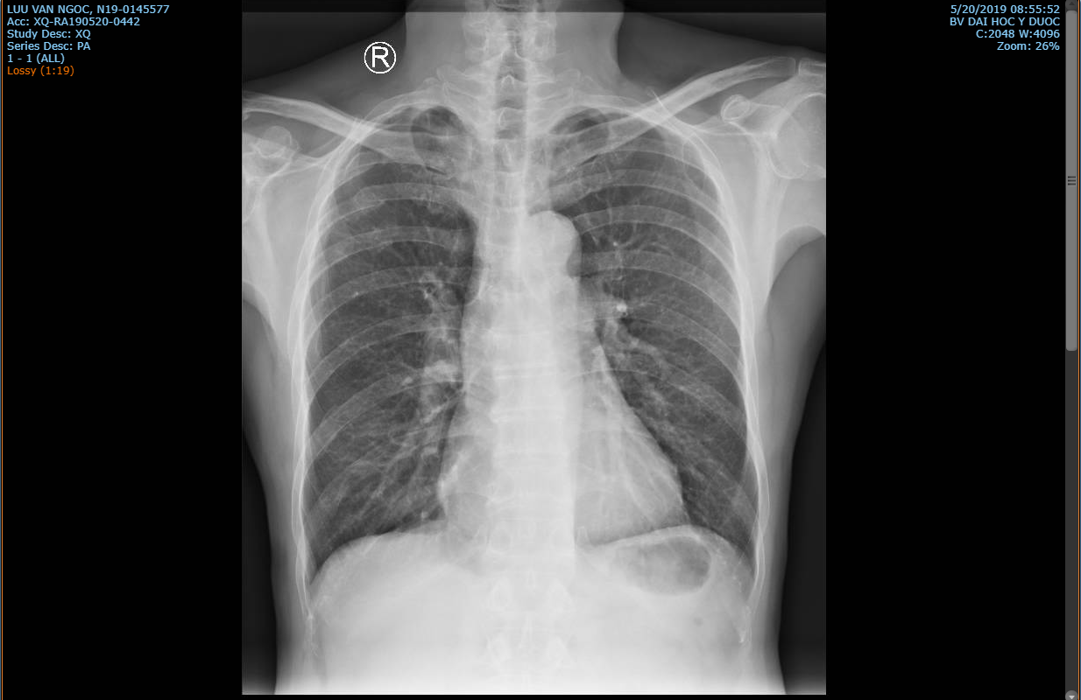

* Chụp ở tư thế đứng
* Khí quản không lệch
* Chưa ghi nhận bất thường mô mềm, xương sườn, không có tràn khí dưới da
* Chỉ số tim lồng ngực 0.5, mỏm tim chếch xuống, quai ĐMC bình thường
* Phổi tăng sáng 2 phế trường, khoang liên sườn dãn rộng, vòm hoành dẹt.
* Không có tổn thương nhu mô tiến triển trong hai phổi.

## Khí máu động mạch:

Ngày 25/5/2022 16h31p:

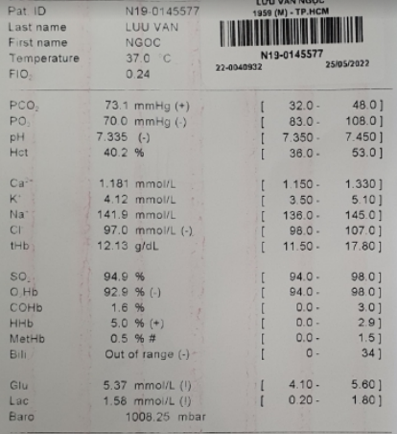 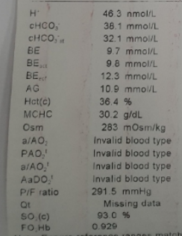

* PaO2 > 60mmHg với khí trời (FiO2 = 24%) 🡪 PaO2/FiO2 = 291,7 🡪 Tổn thương phổi cấp
* PaCO2 73,1 > 40 mmHg
* SHH loại hỗn hợp (giảm O2 & tăng CO2)
* pH 7,335 <7,35 🡪 Toan hô hấp
* = 0,0019 🡪 Bù trừ bằng kiềm CH 🡪 Mức độ bù trừ HCO3 = 13,24 mmol/L



KL: Toan hô hấp mạn kèm kiềm CH

* Nguyên nhân toan hô hấp: Đợt cấp COPD
* BN có CĐ NIV: COPD nặng, PaCO2 >45mmHg, Toan hô hấp pH < 7,35 & CO2 tăng
* CĐ Thở BiPAP (IPAP 15 cmH2O, EPAP 5 cmH2O, f 20 lần/phút)
* Chưa thấy KQ KMĐM sau 2h thở BiPAPs

CĐ (21h47p):

Thở NIV ngắt quãng, Mode: obstructive, IPAP 15cmH2O,

EPAP 5cmH2O, f 18 lần/phút, oxy 2 lít/phút.

Thở oxy ẩm qua cannula 2 lít/phút khi không thở máy

* KMĐM sau 1h thở NIV ngắt quãng (22h30p)

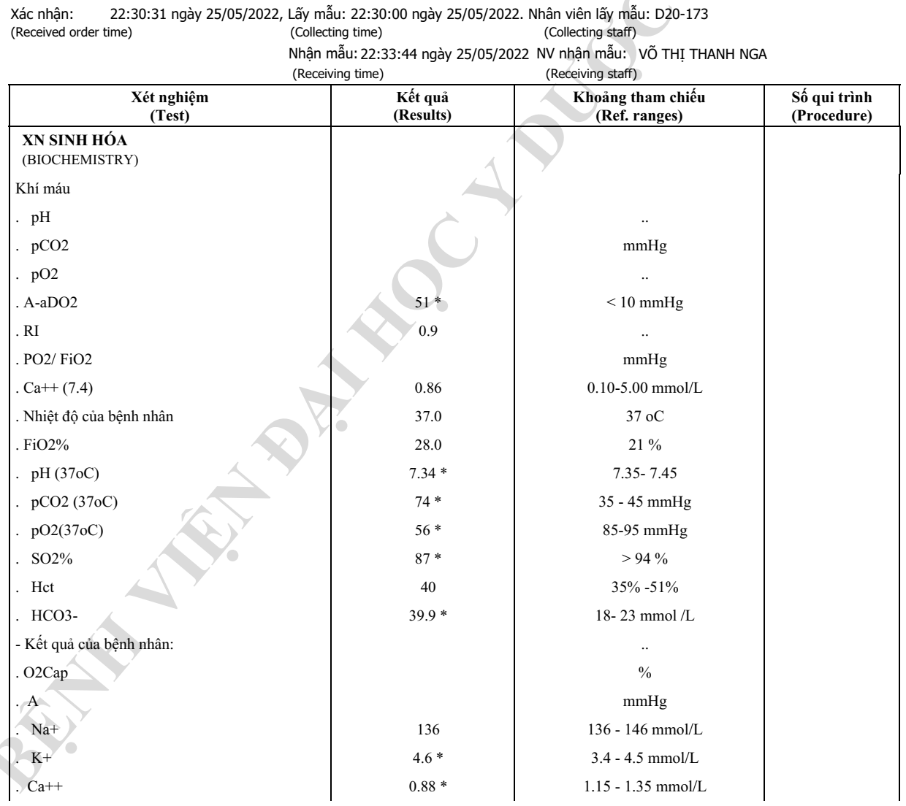

* PaO2: 56 mmHg 🡪 PaO2/FiO2 = 200 🡪 Tổn thương phổi cấp
* PaCO2 74 mmHg > 40 mmHg
* pH 7,34 <7,35 🡪 Toan hô hấp
* = 0,0017 🡪 Bù trừ bằng kiềm CH 🡪 Mức độ bù trừ HCO3 = 13,6 mmol/L



* KL: Toan hô hấp bù kèm kiềm CH

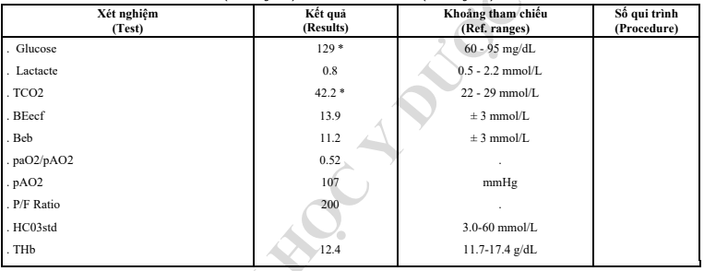

## Công thức máu:

* Hồng cầu và tiểu cầu, bạch cầu trong giới hạn bình thường.

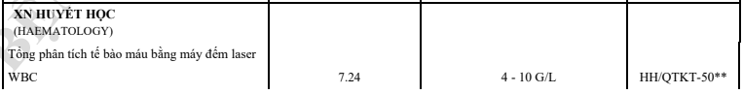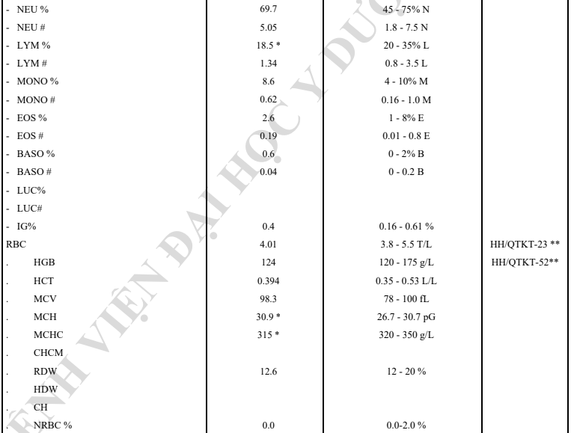





## ECG:

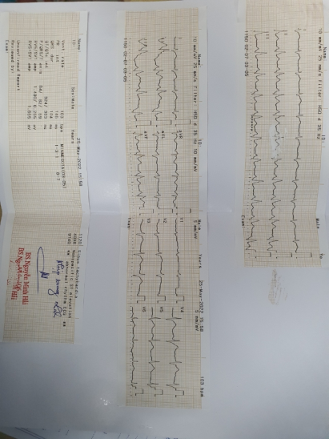

## Sinh hóa máu 25/5/2022

## 

hs-cTn tăng, tuy nhiên ECG bình thường, chưa có CLS siêu âm tim 🡪 TD động học ECG & động học hs-cTn

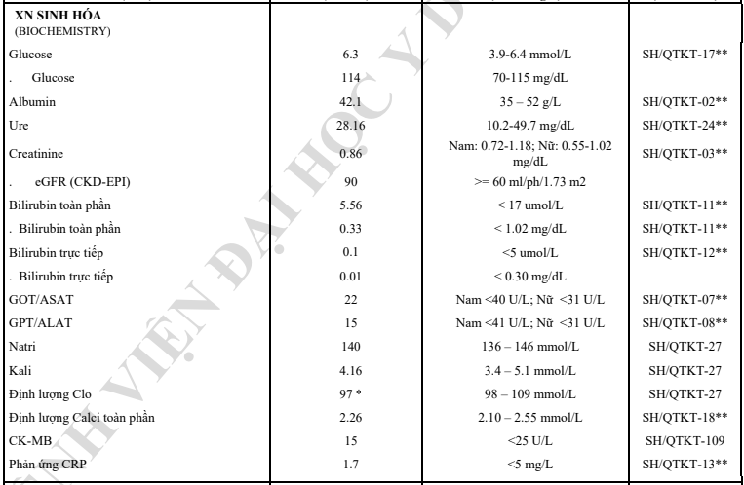

# CHẨN ĐOÁN XÁC ĐỊNH

Đợt cấp COPD phức tạp, mức độ TB - nặng, yếu tố thúc đẩy là không tuân thủ điều trị, biến chứng suy hô hấp cấp/ COPD, nhóm D, GOLD 4, biến chứng suy hô hấp mạn - THA độ I (JNC VII) – HC Cushing

# ĐIỀU TRỊ:

## Nguyên tắc điều trị:

* NIV: BiPAP
* Dãn phế quản tác dụng ngắn.
* Kháng viêm Corticoid.
* Kháng sinh: nghĩ do H. Influenza, S. peumoniae, tác nhân không đặc hiệu, P. aeginosa.
* Dự phòng PE
* Điều trị THA
* Dinh dưỡng đầy đủ.

## Điều trị cụ thể:

* Thở BiPAP (IPAP 15 cmH2O, EPAP 5 cmH2O, f 20 lần/phút)
* Combivent 1 tép/2ml + NaCl 0.9% 2ml x3 PKD (Cách mỗi 20p)
* Methylprenisolone 40mg 1 lọ TMC
* (Tazocin 4,5g + NaCl 100ml) x4 TTM

Levofloxacin 750mg/100ml 1 túi TTM XXXg/p

* PHCN Hô hấp
* Phòng ngừa thuyên tắc phổi: Heparin
* Amlodipin 5mg 1v (u)

## Điều trị lâu dài

* Seretide 25/250 mcg (Salmetemol + Fluticasone) 2 nhát/ngày
* Ventoline xịt khi khó thở
* Tư vấn lại cách dùng thuốc và sự tuân thủ điều trị.
* Xem xét lại C7Đ thở O2 ở nhà

# TIÊN LƯỢNG:

* Gần: hiện tại BN tỉnh, biến chứng suy hô hấp, nguy cơ khó đáp ứng điều trị, có thể nằm viện kéo dài, tăng nguy cơ nhiễm trùng bệnh viện. Tiên lượng gần: nặng.
* Xa: BN COPD nhóm D, gây giảm ngưỡng gắng sức nhiều, ảnh hưởng sinh hoạt, kèm nguy cơ cao vào các đợt cấp trong tương lai càng làm chức năng phổi xấu hơn. Tiên lượng xa: nặng.